摘 要
嗅探器就是能够捕获网络报文的设备。嗅探器的正当用处在于分析网络的流量,以便找出所关心的网络中潜在的问题。例如,假设网络的某一段运行得不是很好,报文的发送比较慢,网络受到了Arp攻击，而我们又不知道问题出在什么地方,此时就可以用嗅探器来作出精确的问题判断。
嗅探器在功能和设计方面有很多不同。有些只能分析一种协议，而另一些可能能够分析几百种协议。
本程序通过调用pcapnet与系统底层交互，pcapnet是.NET对winpcap进行的封装。它是Windows下网络编程的成熟接口，提供访问windows底层的能力。它允许应用程序捕获和发送网络数据包，绕过协议栈，并有额外的实用功能，包括内核级的包过滤，网络统计引擎，并支持远程数据包捕获。

关键词 多线程；网络嗅探器；Visual Studio 2010；Tcp/IP网络协议

ABSTRACT
Sniffer network is able to capture the text on the equipment. Sniffer is the legitimate use of network traffic, in order to identify the concerns of potential problems in the network. For example, if a certain period of operation of the network is not a very good, to send the text more slowly, suffering from arp attack , but we do not know that the problem in any place at this time can be used sniffer to make accurate judgement of the issue.
Sniffer in function and design of a lot of different. Some can only be of an agreement, while others may be able to analysis of hundreds of agreement.
This project call the function supported by pcapnet to interact with windows,which is used to encapsulate WinPcap.WinPcap is a mature interface for network programming under Windows, providing access to the kernel level of the windows. it allows applications to capture and transmit network packets bypassing the protocol stack, and has additional useful features, including kernel-level packet filtering, a network statistics engine and support for remote packet capture.

Key words multithreading; sniffer; visual studio 2010; Tcp/IP protocol

目录
摘 要 1
第一章 绪论 4
1.1 选题背景 4
1.2 开发目标 4
1.3 关键技术 4
1.3.1 多线程编程 4
1.3.2 .Net互操作 5
第2章 需求分析 6
2.1整体需求分析 6
2.2具体应用分析 6
2.2.1网络抓包及协议分析需求分析 6
2.2.2本地网络信息获取需求分析 6
2.2.3 数据包过滤规则需求分析 6
2.3可行性研究 7
2.3.1技术方面 7
3.3.2经济方面 7
第3章 相关概念及技术 8
3.1 OSI参考模型与TCP/IP体系结构 8
3.1.1 OSI参考模型 8
3.1.2 TCP/IP体系结构 9
3.1.3 OSI模型与TCP/IP体系结构的区别 9
第4章 总体设计 11
4.1 系统设计思想 11
4.2 面向对象设计 11
4.3 依赖注入 12
第5章 详细设计 13
5.1 网络嗅探器简介 13
5.2 界面设计 14
5.2.1 工作模式设置画面 14
5.2.2 数据包捕获画面 15
5.2.3 过滤规则设置画面 15
5.2.4 数据包统计画面 16
5.3典型数据包格式分析 16
5.4 数据包数据读取及代码分析 18
5.5 数据存储设计及代码分析 24
第6章 开发语言及工具 28
6.1 .NET的优点 28
6.2 Visual studio 2010 开发工具简介 28
结束语 29
致谢 29
参考文献 30

第一章 绪论

1.1 选题背景
随着计算机网络的不断普及，网络管理的应用需求越来越大，而嗅探器很早就在此领域发挥着重要的作用。嗅探器的种类繁多，有的是专门的某一个协议的分析器，有的则具有强大的功能，如非常著名的Ethereal,NetXRay和 Sniffer等。而这些大型的嗅探器需要昂贵的价格购买，对于小型网络则有“大材小用”之弊。所以，针对小型网络的简易实用的嗅探器应运而生。这里，我们的网络协议分析工具就是应用于小型局域网的管理，对其进行基于数据抓包的监控，包括本地局域网行为的实时查看，从而满足小型局域网如学校机房，公司部门，政府单位等这样规模的网络的监管及网络信息获取。

1.2 开发目标
本项目开发的目标是开发出实用于规模不大的局域网的监控于管理。监控就是实时对网络的行为进行监视从而获取采取控制行为所需的信息。本项目设置为统计模式以便实时统计网络流量，也可以设置为抓包模式来监控流经网卡的每个数据包。为了便于监控目标数据，可以设置过滤规则，以便监控指定过滤规则的网络数据包。

1.3 关键技术

1.3.1 多线程编程
(1)多线程编程的优点

同步应用程序的开发比较容易，但由于需要在上一个任务完成后才能开始新的任务，所以其效率通常比多线程应用程序低。如果完成同步任务所用的时间比预计时间长，应用程序可能会不响应。多线程处理可以同时运行多个过程。例如，文字处理器应用程序在您处理文档的同时，可以检查拼写（作为单独的任务）。由于多线程应用程序将程序划分成独立的任务，因此可以在以下方面显著提高性能：
· 多线程技术使程序的响应速度更快，因为用户界面可以在进行其他工作的同时一直处于活动状态。
· 当前没有进行处理的任务可以将处理器时间让给其他任务。
· 占用大量处理时间的任务可以定期将处理器时间让给其他任务。
· 可以随时停止任务。
· 可以分别设置各个任务的优先级以优化性能。
是否需要创建多线程应用程序取决于多个因素。在以下情况下，最适合采用多线程处理：
· 耗时或大量占用处理器的任务阻塞用户界面操作。
· 各个任务必须等待外部资源（如远程文件或 Internet 连接）。
例如，用于跟踪 Web 页上的链接并下载满足特定条件的文件的 Internet 应用程序“robot”。这种应用程序可以依次同步下载各个文件，也可以使用多线程同时下载多个文件。多线程方法比同步方法的效率高很多，因为即使在某些线程中远程 Web 服务器的响应非常慢，也可以下载文件。
(2) 多线程编程的难点
当多个线程之间有联系的时候，线程之间的同步控制就会成为一个难点，因为没有人能预期线程的被执行。在一个合作型多任务系统中，操作系统必须得到程序的允许才能够改变线程。但是在强制性多任务系统中，控制权被调度程序强制转移，也因此两个线程之间的执行次序变得不可预期。这不可预期性造成了所谓的race condition。由于资源是共享的，有时还会出现死锁。

1.3.2 .Net互操作
.Net 互操作可以消除.Net 托管代码（managed code）和非托管代码（unmanaged code）之间存在的鸿沟，它允许托管代码调用在DLL中实现的函数。
托管代码必须在公共语言运行库（Command Language Runtime）环境下才能运行，而非托管代码一般都是本机代码（native code），它是完全脱离于公共语言运行库运行的。二者运行机制的差异导致无法直接在托管代码中使用非托管代码，必须以平台调用作为他们交互的桥梁。
本项目中使用的winpcap属于非托管代码，经过C++/CLI包装，C#可以直接调用。

第2章 需求分析

2.1整体需求分析
小型局域网的管理不可能使用Ethereal,NetXRay和 Sniffer等大型嗅探器，但又需要有经济实用的网络数据抓包及协议分析工具，这里，不仅要求此工具具有一般协议分析器的通用功能，即对网络中的所有主机的嗅探和行为分析，而且要配备一些实用的网络信息查询辅助工具，包括内网和外网的一些信息，使之有所联系。

2.2具体应用分析

2.2.1网络抓包及协议分析需求分析
如何对网络中的所有行为做到实时监控？这就需要对网络中的所有数据包都能获取继而进行协议分析，这样才能获取有用的信息。所以在本软件中此模块为主题功能，即主要模块，担任对总体把握和实时监控的功能。

2.2.2本地网络信息获取需求分析
对于一个网管，获取本地网络的全部或一个地址段的一组包括IP地址，主机名，物理地址，用户信息及其所在工作组的信息是非常有用的，甚至是必须的。基于这种需求，我们提供了这样的工具，即本模块所实现的具有获取本地网络信息功能的工具。

2.2.3 数据包过滤规则需求分析
对于一个网络嗅探器来说，默认会捕获所有的数据包，其数据量是非常大的，不利于目标数据的获取及分析。为了快速找到想要的数据，可以使用过滤规则有针对进行网络嗅探。
比如：
过滤指定协议的数据：tcp
也可以运用逻辑运算符设置多个过滤规则：tcp || arp
根据目的IP过滤：dst host 119.75.217.56
根据源IP过滤：src host 119.75.217.56
根据目的端口过滤：dst port 80
根据源端口过滤：src port 80
根据目的mac地址过滤：ether dst c8-3a-35-03-70-50
根据源mac地址过滤：ether src c8-3a-35-03-70-50

2.3可行性研究

2.3.1技术方面
Visual Studio提供了功能强大的开发平台，使得程序界面的实现简单、快速、标准。Winpcap为Windows网络编程提供了丰富的接口技术，结合pcapnetd对winpcap的封装，使得.Net平台开发基于TCP/IP系统底层应用成为可能。

3.3.2经济方面
开发本软件我们只需要至少两台可以互相通信(在一个网络中)的计算机，而这样的开发条件是很容易满足的，所以本软件的开发成本是非常低的。具有良好的经济性。

第3章 相关概念及技术

3.1 OSI参考模型与TCP/IP体系结构

3.1.1 OSI参考模型
开放系统互联参考模型OSI是由国际标准化组织ISO制定的标准化开放式的计算机网络层次结构模型,其结构如图1所示。
可以看出，该结构共有七层，各层主要实现如下功能：
（1）物理层，利用传输介质实现相邻节点间的物理连接，主要对机械、电气、功能和规程四个方面及信号传输速率方面进行规定；
（2）数据链路层，完成管理数据的传输，提供差错检测和恢复，并且提供流量控制，最终实现向上一层提供无差错、高可靠性的传输链路；
（3）网络层，执行路由算法和流量控制算法，完成数据分组传输，它是通信子网的最高层；
（4）传输层，提供端到端的无差错传输，同时，它也提供属于局通信网络接口，比如SOCKET；
（5）会话层，完成用户之间会话的组织、协调、分配用户名等；
（6）表示层，解决数据格式问题，规定编码方式；
（7）应用层，OSI的最高层，利用应用进程提供网络访问手段。
INCLUDEPICTURE "C:\\Users\\asus\\AppData\\Local\\Temp\\ksohtml\\wps_clip_image-8310.png" \* MERGEFORMATINET INCLUDEPICTURE "C:\\Users\\asus\\AppData\\Local\\Temp\\ksohtml\\wps_clip_image-8310.png" \* MERGEFORMATINET 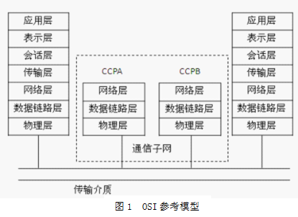

3.1.2 TCP/IP体系结构
由于TCP/IP比其之前的OSI模型更具体实现，随着互联网的不断发展，遵循TCP/IP结构的网络不断普及，因此现在通常采用TCP/IP代表Internet体系结构。TCP/IP的目的是在网络标准不同的情况下解决互联问题，可以说，网络互联是TCP/IP的核心。TCP/IP的体系结构如图2所示。
INCLUDEPICTURE "C:\\Users\\asus\\AppData\\Local\\Temp\\ksohtml\\wps_clip_image-7876.png" \* MERGEFORMATINET INCLUDEPICTURE "C:\\Users\\asus\\AppData\\Local\\Temp\\ksohtml\\wps_clip_image-7876.png" \* MERGEFORMATINET 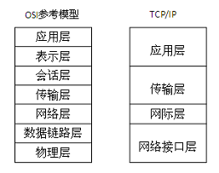
INCLUDEPICTURE "C:\\Users\\asus\\AppData\\Local\\Temp\\ksohtml\\wps_clip_image-19675.png" \* MERGEFORMATINET INCLUDEPICTURE "C:\\Users\\asus\\AppData\\Local\\Temp\\ksohtml\\wps_clip_image-19675.png" \* MERGEFORMATINET
TCP/IP在设计时重点并没有放在具体通信的实现上，所以对最后两层没有做出具体规定，同时表明它允许不同类型的通信网络参与通信。它的四个层次功能如下。
（1）应用层，提供常用的应用程序及自定义的应用程序，数据传输时用TCP/IP协议来进行；
（2）传输层，提供端到端的应用程序之间的通信，可以使用传输控制协议TCP（Transmission Control Protocol）或用户数据报协议UDP（User Datagram Protocol）协议，前者提供可靠传输，传送单位是报文段，后者提供不可靠服务，传输单位是数据报，即分组。此外，传输层另外一个功能就是区别应用程序；
（3）网际层，负责计算机之间的通信，采用的协议是IP协议，数据传送单位是分组，向上提供不可靠的传输服务；
（4）网络接口层，负责接收数据报，并实现发送，或者接收帧，提取IP数据报，交给互联网层。

3.1.3 OSI模型与TCP/IP体系结构的区别
从前面的分析可以看出OSI模型和TCP/IP体系有许多不同之处，主要体现在问题的处理上面，例如：
（1）TCP/IP一开始就考虑的是异构网络的互联问题，并将IP看作是整个体系的重要组成部分，而ISO并没有认识到网际协议IP的重要性，导致最后只能单独划分一个子层来完成IP的作用；
（2）OSI最开始只注意到了面向连接的服务，而TCP/IP一开始就注意了面向连接和无连接的并重。相比起来，TCP/IP更注重了数据传输的效率，而OSI则注重了传输的可靠性；
（4）TCP/IP虽然分层，但是调用关系并不像OSI那样严格，减少了不必要的开销，提高了传输效率。

第4章 总体设计

4.1 系统设计思想
软件设计是把许多事物和问题抽象起来，并且抽象它们不同的层次和角度。建议用数学语言来抽象事务和问题，因为数学是最好的抽象语言，并且它的本质就是抽象。将复杂的问题分解成可以管理的片断会更容易。将问题或事物分解并模块化这使得解决问题变得容易，分解的越细模块数量也就越多，它的副作用就是使得设计者考虑更多的模块之间耦合度的情况。
一个好的设计是高内聚低耦合。内聚就是一个模块内各个元素彼此结合的紧密程度，高内聚就是一个模块内各个元素彼此结合的紧密程度高。所谓高内聚是指一个软件模块是由相关性很强的代码组成，只负责一项任务，也就是常说的单一责任原则。耦合是一个软件结构内不同模块之间互连程度的度量，耦合性也叫块间联系。指软件系统结构中各模块间相互联系紧密程度的一种度量。模块之间联系越紧密，其耦合性就越强，模块的独立性则越差，模块间耦合的高低取决于模块间接口的复杂性，调用的方式以及传递的信息。
那么怎么实现高内聚低耦合的设计呢？本程序采用面向对象的设计方法。

4.2 面向对象设计
面向对象的设计（OOD）通过模块化信息及其加工方法而不单单是加工方法来让数据对象和加工操作得以互相连接。这个过程依赖于三个极其重要的设计概念：抽象、信息隐藏、和模块化。所有的设计方法都力争展现这些特性；但只有 OOD 的机制才能使设计者能够无需增加复杂性或加以折衷就获得所有三种特性。在 OOD 中，我们有 objects （对象），operations （操作），和 messages （消息）。Objects （对象），又称作类，可以是人、机器、命令、文件、汽车、房子，等等。operations （操作），包含了私有的数据结构和用于变换数据结构的加工方法。messages （消息） 用于激活调用操作控制和对象的程序构造。这就是说对象的共享部分是其的接口而消息在接口之间移动并指定希望使用对象的何种操作，但并不知道操作是怎样具体实现的。对象在收到消息之后决定如何来执行消息。
面向对象的设计原则：
单一职责原则（Single-Resposibility Principle）：一个类，只有一个引起它变化的原因。
开放封闭原则（Open-Closed principle）：对扩展开放，对修改关闭。
Liskov替换原则（Liskov-Substituion Principle）：基类可以替换子类。这就要求子类不能更改基类的行为。
依赖倒置原则（Dependecy-Inversion Principle）：高层不要依赖底层，他们都要依赖抽象。抽象不应该依赖细节，细节应该依赖抽象。这就要求程序不要面向具体编程，要面向抽象编程，因为具体易变，抽象稳定。否则违背开闭原则。
接口隔离原则（Interface-Segregation Principle）：不要使用胖接口，接口的粒度尽量小。如果客户端被迫实现了用不着的接口成员，就违背了该原则，也违背了单一职责原则。
迪米特法则（Law of Demeter）：最少知识原则，一个对象应当对其他对象有尽可能少的了解,不和陌生人说话。
优先使用组合而不是继承（Prefer composition over inheritance）：基类的很多内部细节都是对派生类可见的，因此这种复用是“白箱复用”，因此继承破坏封装性。从基类继承来的实现是无法在运行期动态改变的，因此降低了应用的灵活性。由于组合关系中各个各个对象的内部实现是隐藏的，我们只能通过接口调用，因此我们完全可以在运行期用实现了同样接口的另外一个对象来代替原对象，从而灵活实现运行期的行为控制。

本程序数据保存的操作，可以保持到数据库中，也可以保持到Xml中。为了遵循设计原则，就需要定义一个接口IPersistence，客户只需依赖依赖这个接口就行了，至于最终保持到了什么地方，已经不是调用端的职责了，调用端的职责就是保持。下面我们提到依赖注入，它的职责是才是做保存媒介切换。这样把调用端所依赖的对象降到最少，这就是典型迪米特法则的应用。

本程序界面显示逻辑也是按同样思路设计的。

4.3 依赖注入
大的应用都是由两个或是更多的类通过彼此的合作来实现业务逻辑，这使得每个对象都需要，与其合作的对象（也就是它所依赖的对象）的引用。如果这个获取过程要靠自身实现，那么如你所见，这将导致代码高度耦合并且难以测试。应用控制反转，对象在被创建的时候，由一个调控系统内所有对象的外界实体，将其所依赖的对象的引用，传递给它。也可以说，依赖被注入到对象中。

使用依赖注入，程序可以实现动态的多态性。对于本程序，依赖对象配置如下：
public class MyNinjectModule : NinjectModule
{
public override void Load()
{
Bind<IPresenter>().To<ListBoxPresenter>();
//Bind<IPresenter>().To<DataGridViewPresenter>().WithConstructorArgument("pos",new Position(10,100)).WithConstructorArgument("size",new Size(800,280));

//Bind<IPersistence>().To<XMLPersistence>();
Bind<IPersistence>().To<SqlServerPersistence>();
}
}

第5章 详细设计

5.1 网络嗅探器简介
网络嗅探器(snifffer)就是能够捕获网络报文的设备。嗅探器的正当用处在于分析网络的流量,以便找出所关心的网络中潜在的问题。例如,假设网络的某一段运行得不是很好,报文的发送比较慢,而我们又不知道问题出在什么地方,此时就可以用嗅探器来作出精确的问题判断。
嗅探器在功能和设计方面有很多不同。有些只能分析一种协议，而另一些可能能够分析几百种协议。一般情况下，大多数的嗅探器至少能够分析下面的协议：
■标准以太网
■TCP/IP
■IPX
■DECNet
嗅探器通常是软硬件的结合。专用的嗅探器价格非常昂贵。另一方面，免费的嗅探器虽然不需要花什么钱，但得不到什么支持。
嗅探器与一般的键盘捕获程序不同。键盘捕获程序捕获在终端上输入的键值，而嗅探器则捕获真实的网络报文。嗅探器通过将其置身于网络接口来达到这个目的——例如将以太网卡设置成杂收模式。（为了理解杂收模式是怎么回事，先解释局域网是怎么工作的）。
数据在网络上是以很小的称为帧(Ftame)的单位传输的帧由好几部分组成，不同的部分执行不同的功能。（例如，以太网的前12个字节存放的是源和目的的地址，这些位告诉网络：数据的来源和去处。以太网帧的其他部分存放实际的用户数据、TCP/IP的报文头或IPX报文头等等）。
帧通过特定的称为网络驱动程序的软件进行成型，然后通过网卡发送到网线上。通过网线到达它们的目的机器，在目的机器的一端执行相反的过程。接收端机器的以太网卡捕获到这些帧，并告诉操作系统帧的到达，然后对其进行存储。就是在这个传输和接收的过程中，嗅探器会造成安全方面的问题。
每一个在LAN上的工作站都有其硬件地址。这些地址唯一地表示着网络上的机器（这一点于Internet地址系统比较相似）。当用户发送一个报文时，这些报文就会发送到LAN上所有可用的机器。
在一般情况下，网络上所有的机器都可以“听”到通过的流量，但对不属于自己的报文则不予响应（换句话说，工作站A不会捕获属于工作站B的数据，而是简单的忽略这些数据）。
如果某在工作站的网络接口处于杂收模式，那么它就可以捕获网络上所有的报文和帧，如果一个工作站被配置成这样的方式，它（包括其软件）就是一个嗅探器。

嗅探器可能造成的危害：

■嗅探器能够捕获口令
■能够捕获专用的或者机密的信息
■可以用来危害网络邻居的安全，或者用来获取更高级别的访问权限
事实上，如果你在网络上存在非授权的嗅探器就以为着你的系统已经暴露在别人面前了。 一般我们只嗅探每个报文的前200到300个字节。用户名和口令都包含在这一部分中，这是我们关心的真正部分。工人，也可以嗅探给定接口上的所有报文，如果有足够的空间进行存储，有足够的那里进行处理的话，将会发现另一些非常有趣的东西。
简单的放置一个嗅探器宾将其放到随便什么地方将不会起到什么作用。将嗅探器放置于被攻击机器或网络附近，这样将捕获到很多口令，还有一个比较好的方法就是放在网关上。如果这样的话就能捕获网络和其他网络进行身份鉴别的过程。这样的方式将成倍地增加我们能够攻击的范围。
关于怎么抵御嗅探器的攻击，有三种方法可能会有所作用：
■检测和消灭嗅探器
■将数据隐藏，使嗅探器无法发现。
■会话加密

5.2 界面设计

5.2.1 工作模式设置画面
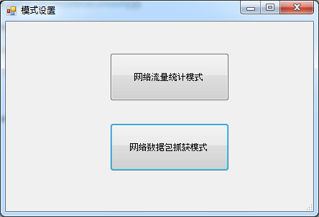

点网络流量统计模式，进入网络流量统计页面。
点网络数据包抓获模式，进入数据包捕获页面。

5.2.2 数据包捕获画面
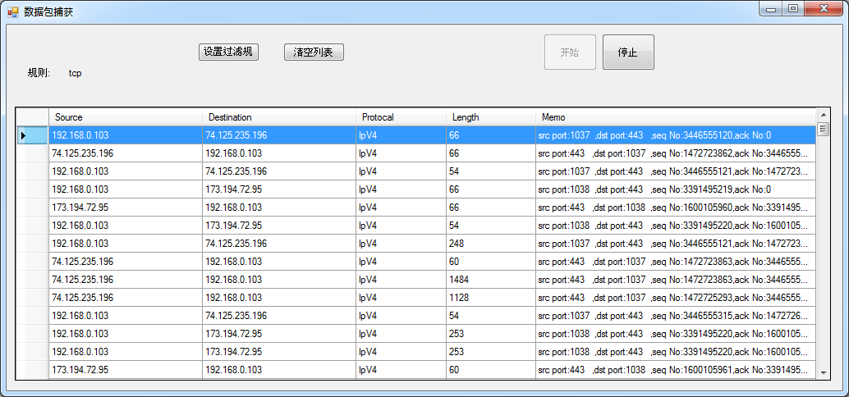

根据指定过滤规则，过滤出来的数据包，显示在如图所示的画面。第一例是源地址，一般会显示IP地址，如果是arp协议等ip层以下的协议，会显示源mac地址。第二列是目的地址。
第三轮是该数据包所使用的网络协议类型。第四例是数据包的长度。最后一列是对该数据包的简单说明。

5.2.3 过滤规则设置画面
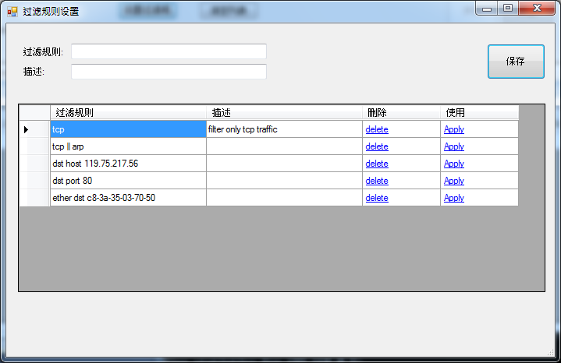

设置过滤规则页面，根据winpcap的过滤法则，可以设置各种各样的过滤规则。有关过滤设置的详细信息，可以参考：
http://www.winpcap.org/docs/docs_40_2/html/group__language.html

5.2.4 数据包统计画面
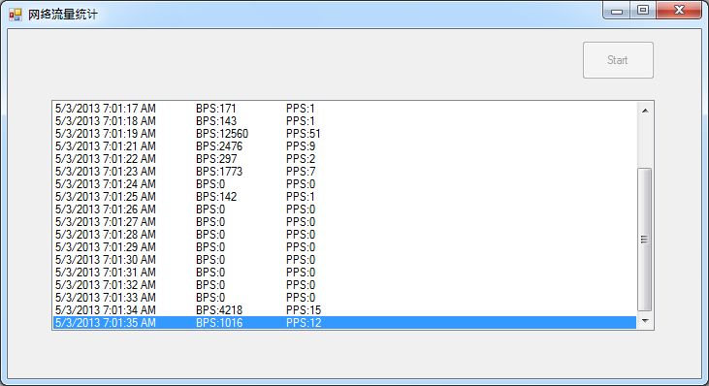

该页面实时显示当前的网络流量情况，第一列是时间戳，第二列是每秒的字节数，第三列是每秒的包数。

5.3典型数据包格式分析
Tcp/IP是一个协议簇，包含了非常多的具体协议。每个协议都有固定的数据格式。本程序可以捕获并解析常见的协议有arp,IPv4,tcp,udp等，下面以IP数据报格式为例，来说明一下数据报的格式定义。
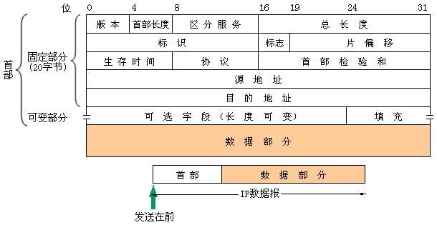
(1)版本 占4位，指IP协议的版本。通信双方使用的IP协议版本必须一致。目前广泛使用的IP协议版本号为4（即IPv4）。关于IPv6，目前还处于草案阶段。
(2)首部长度 占4位，可表示的最大十进制数值是15。请注意，这个字段所表示数的单位是32位字长（1个32位字长是4字节），因此，当IP的首部长度为1111时（即十进制的15），首部长度就达到60字节。当IP分组的首部长度不是4字节的整数倍时，必须利用最后的填充字段加以填充。因此数据部分永远在4字节的整数倍开始，这样在实现IP协议时较为方便。首部长度限制为60字节的缺点是有时可能不够用。但这样做是希望用户尽量减少开销。最常用的首部长度就是20字节（即首部长度为0101），这时不使用任何选项。
(3)区分服务 占8位，用来获得更好的服务。这个字段在旧标准中叫做服务类型，但实际上一直没有被使用过。1998年IETF把这个字段改名为区分服务DS(Differentiated Services)。只有在使用区分服务时，这个字段才起作用。
(4)总长度 总长度指首部和数据之和的长度，单位为字节。总长度字段为16位，因此数据报的最大长度为2^16-1=65535字节。
在IP层下面的每一种数据链路层都有自己的帧格式，其中包括帧格式中的数据字段的最大长度，这称为最大传送单元MTU(Maximum Transfer Unit)。当一个数据报封装成链路层的帧时，此数据报的总长度（即首部加上数据部分）一定不能超过下面的数据链路层的MTU值。
(5)标识(identification) 占16位。IP软件在存储器中维持一个计数器，每产生一个数据报，计数器就加1，并将此值赋给标识字段。但这个“标识”并不是序号，因为IP是无连接服务，数据报不存在按序接收的问题。当数据报由于长度超过网络的MTU而必须分片时，这个标识字段的值就被复制到所有的数据报的标识字段中。相同的标识字段的值使分片后的各数据报片最后能正确地重装成为原来的数据报。
(6)标志(flag) 占3位，但目前只有2位有意义。
● 标志字段中的最低位记为MF(More Fragment)。MF=1即表示后面“还有分片”的数据报。MF=0表示这已是若干数据报片中的最后一个。
● 标志字段中间的一位记为DF(Don’t Fragment)，意思是“不能分片”。只有当DF=0时才允许分片。
(7)片偏移 占13位。片偏移指出：较长的分组在分片后，某片在原分组中的相对位置。也就是说，相对用户数据字段的起点，该片从何处开始。片偏移以8个字节为偏移单位。这就是说，每个分片的长度一定是8字节（64位）的整数倍。
(8)生存时间 占8位，生存时间字段常用的的英文缩写是TTL(Time To Live)，表明是数据报在网络中的寿命。由发出数据报的源点设置这个字段。其目的是防止无法交付的数据报无限制地在因特网中兜圈子，因而白白消耗网络资源。最初的设计是以秒作为TTL的单位。每经过一个路由器时，就把TTL减去数据报在路由器消耗掉的一段时间。若数据报在路由器消耗的时间小于1秒，就把TTL值减1。当TTL值为0时，就丢弃这个数据报。
(9)协议 占8位，协议字段指出此数据报携带的数据是使用何种协议，以便使目的主机的IP层知道应将数据部分上交给哪个处理过程。
(10)首部检验和 占16位。这个字段只检验数据报的首部，但不包括数据部分。这是因为数据报每经过一个路由器，路由器都要重新计算一下首部检验和（一些字段，如生存时间、标志、片偏移等都可能发生变化）。不检验数据部分可减少计算的工作量。
(11)源地址 占32位。
(12)目的地址 占32位。

5.4 数据包数据读取及代码分析
下面以对ICMP数据报的读取为例来做分析。
首先定义代表ICMP格式的类
/// <summary>
/// Generic
/// <pre>
/// +-----+------+------+-----------+
/// | Bit | 0-7 | 8-15 | 16-31 |
/// +-----+------+------+-----------+
/// | 0 | Type | Code | Checksum |
/// +-----+------+------+-----------+
/// | 32 | Value according to Type |
/// +-----+-------------------------+
/// | 64 | Payload |
/// | ... | |
/// +-----+-------------------------+
/// </pre>
/// </summary>
public abstract class IcmpDatagram : Datagram
{
/// <summary>
/// The number of bytes the ICMP header takes.
/// </summary>
public const int HeaderLength = 8;

private static class Offset
{
public const int Type = 0;
public const int Code = 1;
public const int Checksum = 2;
public const int Variable = 4;
public const int Payload = 8;
}

/// <summary>
/// The value of this field determines the format of the remaining data.
/// </summary>
public IcmpMessageType MessageType
{
get { return (IcmpMessageType)this[Offset.Type]; }
}

/// <summary>
/// A sub-type of the message. Specific method of this message type.
/// </summary>
public byte Code
{
get { return this[Offset.Code]; }
}

/// <summary>
/// A combination of the ICMP Message Type and Code.
/// </summary>
public IcmpMessageTypeAndCode MessageTypeAndCode
{
get { return (IcmpMessageTypeAndCode)ReadUShort(Offset.Type, Endianity.Big); }
}

/// <summary>
/// The checksum is the 16-bit ones's complement of the one's complement sum of the ICMP message starting with the ICMP Type.
/// For computing the checksum, the checksum field should be zero.
/// This checksum may be replaced in the future.
/// </summary>
public ushort Checksum
{
get { return ReadUShort(Offset.Checksum, Endianity.Big); }
}

/// <summary>
/// A value that should be interpreted according to the specific message.
/// </summary>
public uint Variable
{
get { return ReadUInt(Offset.Variable, Endianity.Big); }
}

/// <summary>
/// True iff the checksum value is correct according to the datagram data.
/// </summary>
public bool IsChecksumCorrect
{
get
{
if (_isChecksumCorrect == null)
_isChecksumCorrect = (CalculateChecksum() == Checksum);
return _isChecksumCorrect.Value;
}
}

/// <summary>
/// Creates a Layer that represents the datagram to be used with PacketBuilder.
/// </summary>
public override abstract ILayer ExtractLayer();

/// <summary>
/// The payload of the ICMP.
/// All the data without the header.
/// </summary>
public Datagram Payload
{
get
{
if (_payload == null && Length >= Offset.Payload)
_payload = new Datagram(Buffer, StartOffset + Offset.Payload, Length - Offset.Payload);
return _payload;
}
}

internal IcmpDatagram(byte[] buffer, int offset, int length)
: base(buffer, offset, length)
{
}

internal static void WriteHeader(byte[] buffer, int offset,
IcmpMessageType messageType, byte code, uint valueAccordingToType)
{
buffer.Write(offset + Offset.Type, (byte)messageType);
buffer.Write(offset + Offset.Code, code);
buffer.Write(offset + Offset.Variable, valueAccordingToType, Endianity.Big);
}

internal static void WriteChecksum(byte[] buffer, int offset, int length, ushort? checksum)
{
ushort checksumValue = checksum == null
? CalculateChecksum(buffer, offset, length)
: checksum.Value;
buffer.Write(offset + Offset.Checksum, checksumValue, Endianity.Big);
}

/// <summary>
/// ICMP is valid if the datagram's length is OK, the checksum is correct and the code is in the expected range.
/// </summary>
protected override bool CalculateIsValid()
{
return Length >= HeaderLength && IsChecksumCorrect && Code >= MinCodeValue && Code <= MaxCodeValue;
}

/// <summary>
/// The minimum valid ICMP code for this type of ICMP datagram.
/// </summary>
protected virtual byte MinCodeValue
{
get { return 0; }
}

/// <summary>
/// The maximum valid ICMP code for this type of ICMP datagram.
/// </summary>
protected virtual byte MaxCodeValue
{
get { return 0; }
}

private ushort CalculateChecksum()
{
return CalculateChecksum(Buffer, StartOffset, Length);
}

private static ushort CalculateChecksum(byte[] buffer, int offset, int length)
{
uint sum = Sum16Bits(buffer, offset, Math.Min(Offset.Checksum, length)) +
Sum16Bits(buffer, offset + Offset.Checksum + sizeof(ushort), length - Offset.Checksum - sizeof(ushort));

return Sum16BitsToChecksum(sum);
}

/// <summary>
/// Creates an IcmpDatagram from a buffer according to the message type.
/// </summary>
/// <param name="buffer">The buffer of the datagram.</param>
/// <param name="offset">The offset where the datagram starts.</param>
/// <param name="length">The length of the datagram in the buffer.</param>
/// <returns>An IcmpDatagram according to the Icmp message type.</returns>
public static IcmpDatagram CreateDatagram(byte[] buffer, int offset, int length)
{
if (buffer == null)
throw new ArgumentNullException("buffer");

if (length <= Offset.Type)
return new IcmpUnknownDatagram(buffer, offset, length);

IcmpMessageType messageType = (IcmpMessageType)buffer[offset + Offset.Type];

return IcmpDatagramFactory.CreateInstance(messageType, buffer, offset, length);
}

internal abstract IcmpDatagram CreateInstance(byte[] buffer, int offset, int length);

private bool? _isChecksumCorrect;
private Datagram _payload;
}
}
其次读取该数据报，因为所有数据报读取的操作会有类似操作，所以先定义一个基类

public abstract class ReaderBase : IProtocalReader
{
public virtual PacketSummary Read(PcapDotNet.Packets.Packet packet)
{
var ps = new PacketSummary();
ps.Source = packet.Ethernet.Source.ToString();
ps.Destination = packet.Ethernet.Destination.ToString();
ps.Length = packet.Length;
ps.Protocal = packet.Ethernet.EtherType.ToString();
ps.Memo = packet.ToString();
return ps;
}
}
最后把读取ICMP数据报的特殊信息
public class ICMPReader:ReaderBase
{
public readonly static ICMPReader Instance = new ICMPReader();
private ICMPReader() { }

public override PacketSummary Read(PcapDotNet.Packets.Packet packet)
{
var ps = base.Read(packet);

ps.Protocal = "ICMP";

ps.Source = packet.Ethernet.IpV4.Source.ToString();
ps.Destination = packet.Ethernet.IpV4.Destination.ToString();

var datagram =packet.Ethernet.IpV4.Icmp;
if (datagram.MessageType == PcapDotNet.Packets.Icmp.IcmpMessageType.Echo)
{
ps.Memo = string.Format("request,code={0},ttl={1}",datagram.Code,packet.Ethernet.IpV4.Ttl);
}
else if (datagram.MessageType == PcapDotNet.Packets.Icmp.IcmpMessageType.EchoReply)
{
ps.Memo = string.Format("reply,code={0},ttl={1}", datagram.Code, packet.Ethernet.IpV4.Ttl);
}
else if (datagram.MessageType == PcapDotNet.Packets.Icmp.IcmpMessageType.TimeExceeded)
{
ps.Memo = string.Format("time exceeded,code={0},ttl={1}", datagram.Code, packet.Ethernet.IpV4.Ttl);
}
else if (datagram.MessageType == PcapDotNet.Packets.Icmp.IcmpMessageType.DestinationUnreachable)
{
ps.Memo = string.Format("destination unreachable,code={0},ttl={1}", datagram.Code, packet.Ethernet.IpV4.Ttl);
}
else
{
ps.Memo = string.Empty;
}
return ps;
}
}

5.5 数据存储设计及代码分析
本程序支持两种数据存取方式，数据库和XML文件。对这这两种存储逻辑共通的部分进行抽象，提取借口IPersistence，然后派生出两个类，SqlServerPersistence和XMLPersistence，分别负责不充的存储介质的储存逻辑。实现了存储逻辑的多态性。应对了软件需求多样性的变化。
代码如下：
interface IPersistence
{
void CreateRule(FilterRule rule);
void DeleteRule(int id);
FilterRule[] GetAllRules();
}

public class XMLPersistence : IPersistence
{
private string _fileName;
private XDocument _xdoc;

public XMLPersistence()
{
_fileName = System.IO.Path.GetFullPath(@"..\..\AppData\Rules.xml"); // System.IO.Directory.GetCurrentDirectory() + "\\AppData\\Rules.xml";
_xdoc = XDocument.Load(_fileName);
}

public void CreateRule(FilterRule ruleModel)
{
if (ruleModel.Id == 0)
{
var rules = this.GetAllRules();
var maxId = 0;
if (rules.Length != 0)
{
maxId = rules.Select(i => i.Id).Max();
}
ruleModel.Id = maxId + 1;
}

var currentRuleElement = new XElement("rule",
new XElement("id", ruleModel.Id),
new XElement("value", ruleModel.Value),
new XElement("description", ruleModel.Description));

var rulesElement = _xdoc.Element("rules");
var ruleElement = rulesElement.Elements("rule");
if (ruleElement.Any())
{
ruleElement.Last().AddAfterSelf(currentRuleElement);
}
else
{
rulesElement.Add(currentRuleElement);
}

_xdoc.Save(_fileName);
}

public void DeleteRule(int id)
{
_xdoc.Element("rules")
.Elements("rule")
.Where(i => ((XElement)i.FirstNode).Value == id.ToString())
.Remove();

_xdoc.Save(_fileName);
}

public FilterRule[] GetAllRules()
{
var rules = from rule in _xdoc.Descendants("rule")
select new FilterRule
{
Id = Int32.Parse((rule.FirstNode as XElement).Value),
Value = (rule.LastNode as XElement).Value
};

return rules.ToArray();
}
}

public class SqlServerPersistence : IPersistence
{
public void CreateRule(Utility.FilterRule rule)
{
var filterRule = new DC.filter_rule
{
Id = rule.Id,
Value = rule.Value,
Notes = rule.Description,
CreateUserId = "001"
};
using (DC.DataClasses1DataContext db = new DC.DataClasses1DataContext())
{
db.filter_rules.InsertOnSubmit(filterRule);
db.SubmitChanges();
}
}

public void DeleteRule(int id)
{
using (DC.DataClasses1DataContext db = new DC.DataClasses1DataContext())
{
var entity = db.filter_rules.SingleOrDefault(i =>i .Id == id);
db.filter_rules.DeleteOnSubmit(entity);
db.SubmitChanges();
}
}

public Utility.FilterRule[] GetAllRules()
{
using (DC.DataClasses1DataContext db = new DC.DataClasses1DataContext())
{
var filter_rules = db.filter_rules.ToArray();

var rules = new FilterRule[filter_rules.Length];

for (int i = 0; i < filter_rules.Length; i++)
{
rules[i] = new FilterRule();
rules[i].Id = filter_rules[i].Id;
rules[i].Value = filter_rules[i].Value;
}

return rules;
}
}

第6章 开发语言及工具

6.1 .NET的优点
提供标准的面向对象开发环境，不仅可以在本地与对象交互，还可以通过Web Service和.NET Remoting技术在远程与对象交互。
提供优化的代码执行环境，使以前让人们头痛的程序版本问题得到了解决。我们可以在同一台机器中安装相同程序的不同版本。而且deployment也得到了改善，微软说是X-COPY，就是说象拷贝文件一样简单了。
提供代码运行安全性。以前我们担心网页中包含的ActivX控件会执行恶意的代码，但现在不用担心了，因为.NET Framework保障执行代码的安全性。
使用JIT（Just In Time Activation）技术，提高代码运行速度。
提供标准的框架和强大的开发工具，可以让程序员在实际的开发当中，积累更多的经验。
.NET遵循业界标准规范，所以可以让代码（.NET里的代码）可以与其他系统交互。
比如Web Service, COM等等。

6.2 Visual studio 2010 开发工具简介
Visual Studio是目前最流行的Windows平台应用程序开发环境。
Visual Studio 是一套完整的开发工具集，用于生成 ASP.NET Web 应用程序、XML Web Services、桌面应用程序和移动应用程序。Visual Basic、Visual C++、Visual C# 和 Visual J# 全都使用相同的集成开发环境 (IDE)，利用此 IDE 可以共享工具且有助于创建混合语言解决方案。另外，这些语言利用了 .NET Framework 的功能，通过此框架可使用简化 ASP Web 应用程序和 XML Web Services 开发的关键技术。

结束语
通过这次毕业论文，让我学到了更多编程的知识和技巧，对现在所学的知识更加了解，运用的更加熟练。对数据库操作的技巧有所提高。
写论文的过程中不但更熟练的掌握了以往所学的知识，还培养了我的动手操作能力。让我对软件的兴趣得以加深，同时深刻的认识到团体力量的强大。设计过程中让我更清晰的认识到社会的需求和程序的应用性，虽然我的网络数据监控系统还不够成熟，无法与市场上的成果相比较，但老师和同学对我的帮助让我更加有信息和毅力去充实自己，锻炼自己，让自己的知识更加丰富。

致谢
毕业设计已经接近尾声，在这里我要感谢学院给予我们机会。让我们去真正的了解社会，了解各个行业的基本情况。设计过程中，不断的巩固了自己以往所学的知识，培养了我们的理论联系实际的能力，动手实践的能力和独立分析的能力。在毕业设计阶段，我还要特别感谢我的导师，对我耐心的指导并督促我完成每一步工作，在此向导师表示感谢。我还要感谢我的同学和老师，他们给予了我多方面的指导，使我的毕业设计得以顺利完成。

参考文献
[1]Framework的设计与应用—基于Windows Forms的应用开发实践 著：黄忠成 出版社：电子工业出版社 出版日期：2006-11
[2].NET精简框架程序设计C#版（Broadview 微软移动开发系列） 著：（美）Paul Yao David Durant 译：刘新军、盛泉、李辛鹤 出版社：电子工业出版社 出版日期：2006-6
[3]编程的奥秘.NET软件技术学习与实践 著：金旭亮 出版社:电子工业出版社 出版日期：2006-1
[4]信息系统开发实例精粹（C#版） 编著：汪孝宜、胡海璐、米海生 监制：飞思科技产品研发中心 出版社：电子工业出版社 出版日期：2006-7
[5]C#企业级开发案例精解 编著：皱建峰、周山峰、项细成 出版社：人民邮电出版社 出版日期： 2006-1
[6]Visual C#.NET程序设计基础与上级指导 编著：万科、覃剑 出版社：清华大学出版社 出版日期：2007-3-1
[7]C#和.NET核心技术 著：（美）Stephen C. Perry 译：肖斌、王小振等 出版社：机械工业出版社 出版日期：2006-7
[8]Visual C#.NET程序设计教程 编著：邱锦伦等 出版社：清华大学出版社
出版日期：2006-9-1
[9]Visual C#+SQL Server 数据库开发与实例 编著:李律松、马传宝、李婷 出版社:清华大学出版社 出版日期：2006-08-01
[10]C#专业项目实例开发（修订版） 著：（美）Geetanjali Arora ,Balasubramaniam
Aiaswamy ,Nitin Pandey 译：徐成敖、王雷等 出版社：中国水利水电出版社 出版日期：2007-1
[11] 软件工程导论 编著：张海藩 出版社：清华大学 出版日期：2003-11
[12]精通.NET互操作P/Invoke，C++Interop和COM Interop编著：黄际洲，崔晓源 出版社：人民邮电出版社 出版日期：2009-05
[13] TCP/IP详解卷1：协议 编著：（美） W.Richard Stevens 出版社：机械工业出版社 出版日期：2000-04

